Конспект комплексного занятия в младшей группе «Ёлочка»
«Совушка-сова»
План-конспект НОД по знакомству с нетрадиционной техникой рисования - рисование вилкой.
Составитель: воспитатель Ганжинова Елена Владимировна
Описание: Конспект занятия ориентирован на младший и средний дошкольный возраст.
Цель: Познакомить детей с новой техникой творческой деятельности – рисование вилкой.
Задачи:
- образовательная. Познакомить с внешним видом и образом жизни совы.
Знакомство детей с приёмами нестандартной техники рисования.
- развивающая. Развитие творческого мышления и воображения при создании рисунка нетрадиционным методом.
- воспитательная. Воспитание аккуратности, самостоятельности, внимательности при работе с гуашью и вилкой.
Воспитывать интерес и любовь к живой природе.
Приоритетная образовательная область. Художественно - эстетическое развитие.
Интеграция образовательных областей. Художественно - эстетическое развитие, познавательное развитие, физическое развитие.
Виды деятельности. Познавательно – исследовательская деятельность, изобразительная деятельность, коммуникативная деятельность, двигательная деятельность.
Материал и оборудование.
- листы бумаги А4
- бумажные трафареты совят
- гуашь
- одноразовые пластиковые вилки
- салфетки
- стаканчики – непроливайки
Ход НОД.
Воспитатель. Все ко мне сюда идите,
Подходите, проходите.
Рада видеть вас, друзья!
Жду здесь вас я не одна.
Показывает печальную сову, рассказывает её историю. (Совята улетели от мамы далеко из леса и спрятались, а мама сова волнуется, что крылья у её деток ещё недостаточно крепкие для долгих полётов. Нужно помочь отыскать их и вернуть в лес, чтобы мама могла продолжить обучение совят.)
Дети начинают поиски пропавших совят, которые заранее спрятаны на больших цветах и деревьях в группе.
Находят совят.
Воспитатель. Вот мы и нашли совят (показывая совят маме). Действительно, мама сова волнуется не напрасно. Ведь крылья молодых совушек и правда ещё не крепкие. Чего-то не хватает у них. Как вы думаете, чего?
Ответы детей. Крыльев, перьев.
Воспитатель. Ребята, может быть мы с вами сможем помочь нашей грустной совушке и её деткам?
Ответы детей. Да.
Воспитатель. Как мы можем помочь?
Ответы детей. Нарисовать им перья, крылья.
Воспитатель. Правильно. Какие вы добрые и смекалистые. Мы поможем сове! Но, для этого нам нужно знать как выглядит сова и какого же она цвета.
Воспитатель. Хотите посмотреть, как же выглядят совы в природе?
Ответы детей. Да. Хотим.
Показывает слайды презентации. Говорит о том, что видов сов очень много и окрас у всех видов разный, но в целом по образу жизни, повадкам и питанию они похожи. Особое внимание уделяет окраске перьев и расположению их на теле (растут сверху вниз).
По ходу просмотра презентации воспитатель задаёт вопросы:
Где живёт сова? (В лесу).
Какого цвета перья у совы? (Пестрые, светло-коричневые, коричневые, серые).
Когда сова спит? (Днём).
Чем питается? (Мышами, лягушками, ящерицами, маленькими птичками и т.п.)
Какие у неё глаза, голова, ноги?
Какая же птица сова? (Хищная)
Просит повторить потешку про сову к подвижной игре «Совушка – сова, большая голова…».
Ответы детей – хором произносят слова потешки.
А почему маленькие звери так боятся, когда сова ночью летает?
Ответы детей. Она их поймает и съест.
Воспитатель. А хотите услышать голос совы?
Ответы детей. Да. Хотим.
Воспитатель. Включает звук в презентации.
Теперь мы узнали как выглядит сова, где живёт, почему её боятся и остерегаются лесные жители. Теперь мы сможем нарисовать перья нашим совятам?
Ответы детей. Да.
Воспитатель. Покажите в воздухе, как вы будете рисовать перья на крыльях совы.(Дети вместе с воспитателем показывают плавные движения сверху вниз воображаемой кистью)
А теперь подойдёте к своим местам и нарисуете крылья совятам?
Ответы детей. Да.
Воспитатель. Так, гуашь есть, а кисточек нет. Не порядок. Сейчас исправим. Где у нас тут кисточки?
Воспитатель заглядывает в шкафчик с канцелярией и обнаруживает пропажу кисточек.
Воспитатель. Ребята, кисточки пропали! Чем же мы будем рисовать?
Обнаруживают стаканчик из-под кисточек, но в нём вилки.
Воспитатель. Так – так – так. Кто – то решил над нами подшутить и поменял наши кисточки на вилки. Что же нам делать?
Ответы детей. Могут быть разные или вообще не быть.
Воспитатель. А что, если мы попробуем рисовать вилками?
Ответы детей. Да. Попробуем.
Воспитатель. Мы не испугаемся таких инструментов? Мы смелые и творческие дети! Увидим, что получится? Попробуем сначала на листе бумаги.
Воспитатель. Тогда давайте начнём наш эксперимент. Возьмите лист бумаги. Обмакните вилку в баночку с краской, точно так же, как обмакиваете кисточку. А теперь давайте проведем прямую линию на листе.
Воспитатель проделывает данный этап работы на доске, затем дети на листах.
Воспитатель. Получается?
Ответы детей. Да.
Воспитатель. Промойте вилки в стаканчиках с водой. Теперь давайте наберём другую краску и проведем другую линию. Если краски не хватает на всю линию, обмакиваем вилку в краску еще раз.
Воспитатель проделывает данный этап работы на доске, затем дети на листах.
Воспитатель. Молодцы. А сейчас вилками вы прорисуете прямыми линиями перья на крыльях нашим совятам.
Воспитатель проделывает данный этап работы на доске, дети на трафаретах совят.
Воспитатель. Умнички, вот мы и научились рисовать вилкой. Устали?
Ответы детей. Нет. Немного.
Воспитатель. Давайте немного разомнёмся. (Физкультурная разминка)
Достаёт маску СОВЫ и одевает на голову ребёнка – он будет совой.
"Ах, ты совушка-сова,
ты большая голова (руками показать над головой в разные стороны)
Ты на дереве сидела, (приседания)
головой своей вертела (повороты головой в разные стороны)
С дерева свалилась, (наклоны туловища влево и вправо)
в яму покатилась" (повороты туловища).
Пока идёт разминка, помощник переворачивает сову другой (весёлой стороной).
ИТОГ: Ребята, каждый из вас нарисовал сову, они получились красивые и с настоящими крепкими крыльями. Теперь мама сова не будет боятся за своих детей.
Покажем сове вашу работу. Дети показывают совят. Воспитатель акцентирует внимание на то, как изменилось настроение совы. И прикрепляет совят на стену (ветку) рядом с мамой совой.
Теперь вся семья вместе. Мы за вас рады! Прилетайте к нам в гости!
Воспитатель. Понравилось рисовать вилкой?
Ответы детей. Да.
А у меня для вас есть небольшие сувениры от совы (дарит каждому по пёрышку).

Ниже представлены фото с занятия.

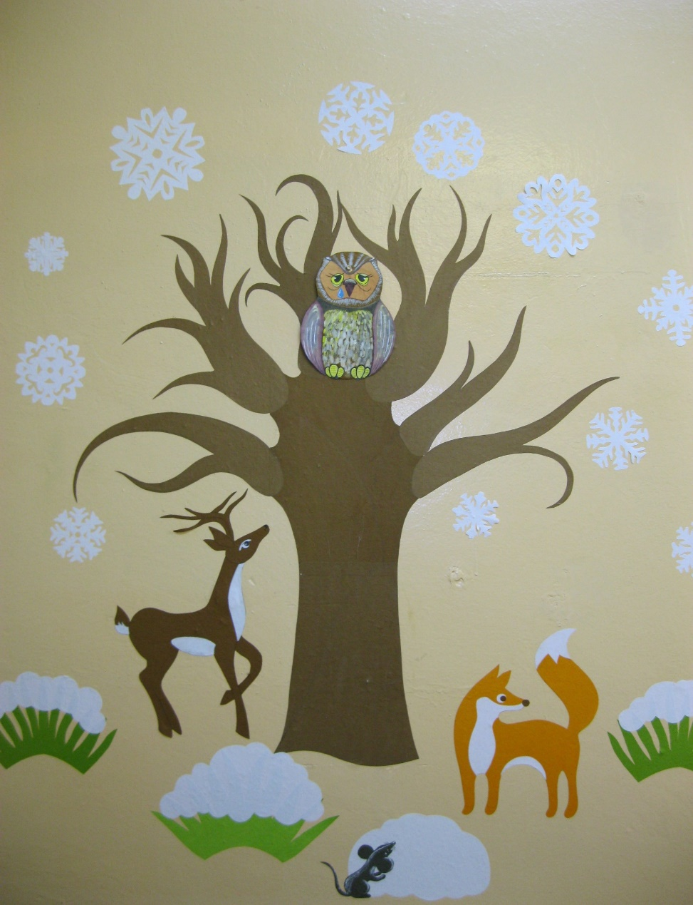
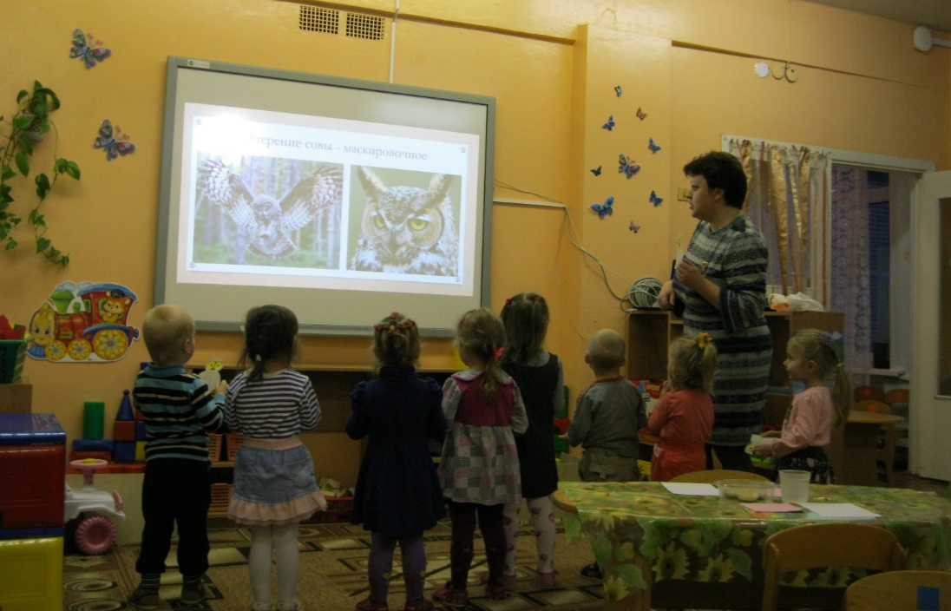
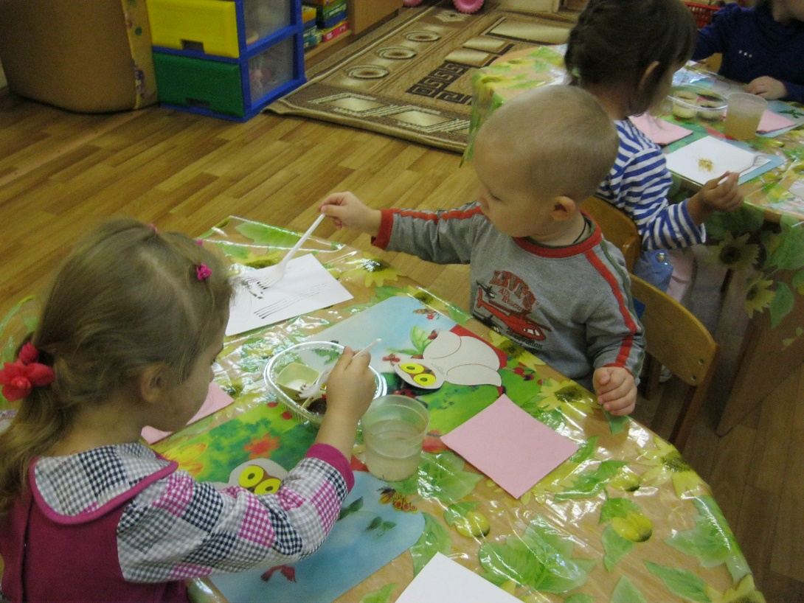
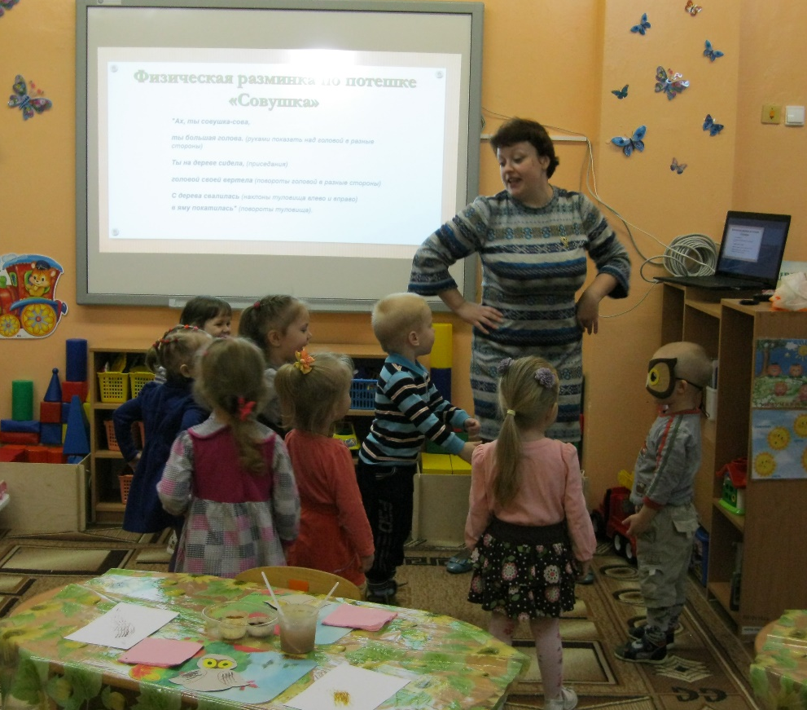
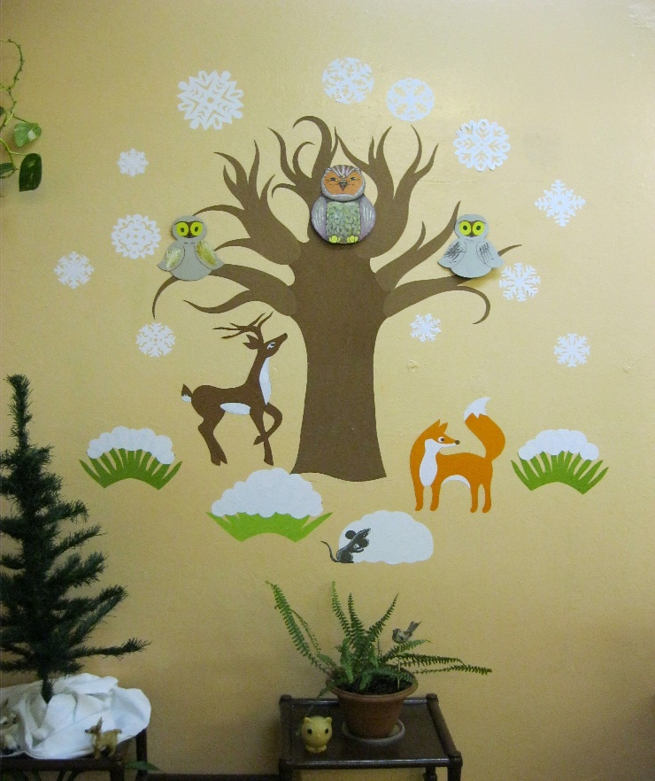 ноябрь 2015 год

